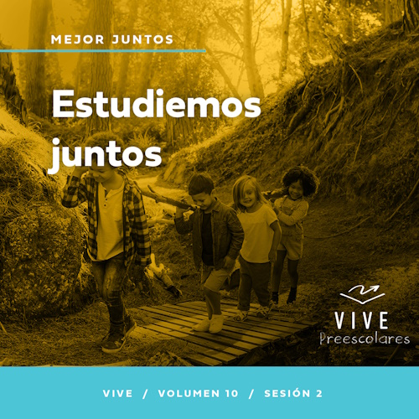Presentación para el líder
Resumen del volumen
Mejor juntos
La vida cristiana no se vive a solas. Cuando nos convertimos, Dios nos adopta en su familia. Nos recibe una comunidad. Nuestro destino es vivir y crecer en la fe junto a otros. Pero eso requiere voluntad y que seamos humildes. Crecemos juntos cuando oramos y estudiamos juntos las Escrituras. Somos responsables de cuidarnos unos a otros dándonos aliento y honrando a quienes están en autoridad. Dios nos hace crecer juntos en un cuerpo y una familia.
Resumen de la sesión
Estudiemos juntos
En esta sesión de Vive, los preescolares estudiarán cómo los creyentes de Berea escuchaban las enseñanzas y luego buscaban la verdad en las Escrituras. Descubrirán cómo aprender y crecer en la fe con otros, y a celebrar el venir a la iglesia a estudiar juntos la Palabra de Dios.
Lección bíblica
Los de Berea estudian las Escrituras con entusiasmo
Hechos 17:10–15
Verdad de fe
Podemos aprender y crecer juntos.
Versículo de fe
Efesios 4:3 (NTV)
Hagan todo lo posible por mantenerse unidos en el Espíritu y enlazados mediante la paz.

Preparación para la sesión
Tiempo de preparación para el líder: 20–25 minutos
Necesitarás
Actividades antes del servicio
• Juguetes
• Lupa
• Merienda a elección del líder
Grupo grande
• Biblia
• Cantos de adoración (Se sugiere buscar en internet canciones alegres y dinámicas relacionadas con la Biblia y el tema de la sesión)
• Los grupos que no usen celulares o tabletas también necesitarán:
• Proyector o televisor
• Computadora o laptop
• Video del Sonido Verdad de fe (sonido de una campanilla)
• Diapositiva Verdad de fe
• Diapositiva Versículo de fe
• Video Versículo de fe
• Video Lección bíblica A
• Video Lección bíblica B
Grupo pequeño
• Juguete pequeño o animal de peluche
• Hoja de actividad Grupo pequeño, una por niño
• Crayolas o marcadores
• Hebras de hilo cortadas de 30 cm (12"), una para cada dos niños.
• Tijeras
• Conos o botellas de agua
• Biblia
• Silla plegable, una por grupo
Para acceder al contenido y los videos de la sesión desde una computadora, visita: ProyectoCompromisoBiblico.com/Descargas

Preparación
Actividades antes del servicio
• Disponer los juguetes y la merienda en una mesa.
Grupo grande
• Descargar los videos y las diapositivas que correspondan.
• Elegir cantos de adoración y tenerlos listos para su reproducción.
Grupo pequeño
• Imprimir copias de la Hoja de actividad Grupo pequeño, una por niño.
• Armar una pequeña pista de obstáculos con los conos o las botellas de agua.
¿Es la primera vez que enseñas Vive para Preescolares? Lee la Guía para el facilitador.

Actividades antes del servicio
Verifica qué materiales se necesitan al comienzo de la sesión.
Entrada a la historia bíblica
¿Alguna vez se les perdió algo? (Respuesta del grupo) ¡A mí también! Qué frustración es no encontrar algo por más que lo busquemos. (Levantar la lupa). Esto nos puede ayudar a encontrarlo. ¿Cómo se llama este objeto? (Escucha las respuestas). Es una lupa. Cuando miramos por la lupa, las cosas se ven diferentes. ¿Quieren mirar por la lupa? (Respuesta del grupo)
• Pasa la lupa por el grupo.
¿Se ven las cosas más grandes o pequeñas con una lupa?
¿Creen que servirá para encontrar cosas perdidas?
¿Tuvieron que buscar algo alguna vez?
Hoy aprenderemos que buscar cosas no es solo encontrar cosas perdidas. También puede ser encontrar cosas nuevas. Pasaremos un gran día al aprender más sobre la Palabra de Dios y lo más emocionante es que aprenderemos juntos.
Merienda
Merienda a elección del líder
¿A quién le gusta aprender cosas nuevas? (Respuesta del grupo) Hablemos de aprender juntos. Mientras comemos la merienda, diremos algo que queremos aprender.
• Reparte la merienda.
Mientras comen, digan una cosa nueva que aprendieron o algo que quisieran aprender a hacer.
• Espera que los niños comenten.
¡Me alegra que les guste aprender cosas nuevas! ¡Tengo muchas ganas de aprender algo nuevo con ustedes hoy!
Juego libre
Los niños pueden entretenerse con juguetes si queda tiempo libre.
Transición
Unos minutos antes del servicio, pide a los niños que se reúnan en el área del grupo grande y que se sienten en su lugar.

Grupo grande
25 minutos
Verifica qué materiales se necesitan al comienzo de la sesión.

Introducción
¡Hola, amigos! ¡Qué alegría que nos acompañen hoy! Me gusta mucho explorar la Palabra de Dios con ustedes. (Levanta la Biblia). Juntos es una palabra importante. Significa que no tenemos que hacer las cosas nosotros solos. Si les gusta venir a la iglesia y encontrarse con amigos, agiten las manos muy alto. (Respuesta del grupo)
Hoy aprenderemos sobre unas personas de la Biblia que estudiaron juntas la Palabra de Dios y encontraron la verdad. Eran de una ciudad llamada Berea. ¿Pueden decir «Berea» conmigo? (Respuesta del grupo) Celebremos que nosotros también podemos venir a la iglesia y estudiar la verdad de Dios con nuestros amigos.
Verdad de fe
Al estudiar juntos la Biblia, como hacemos ahora, actuamos como la Biblia dice que lo hagamos. A eso se refiere nuestra Verdad de fe hoy. Podemos aprender y crecer juntos.
• Mostrar la Diapositiva Verdad de fe.
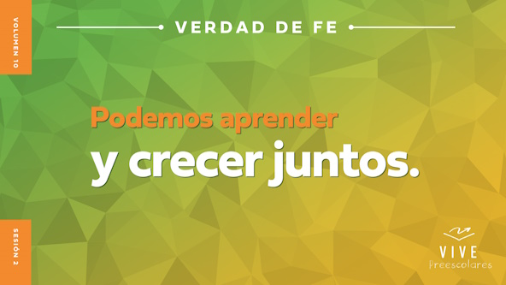
Digámosla con voz muy baja. Podemos aprender y crecer juntos. ¡Genial! Y ahora, señalen a su compañero de al lado mientras la dicen. Podemos aprender y crecer juntos.

Qué enseña la Biblia
¿Qué quiere decir la palabra aprender de nuestra Verdad de fe? Aprender ¿qué? (Escucha las respuestas). Podemos aprender muchas cosas. Lo más importante es aprender sobre Dios y su Palabra. Tenemos una amiga que nos ayuda a aprender juntos sobre la Biblia. Veamos qué hace Lizzy.
• Mostrar el Video Lección bíblica A.
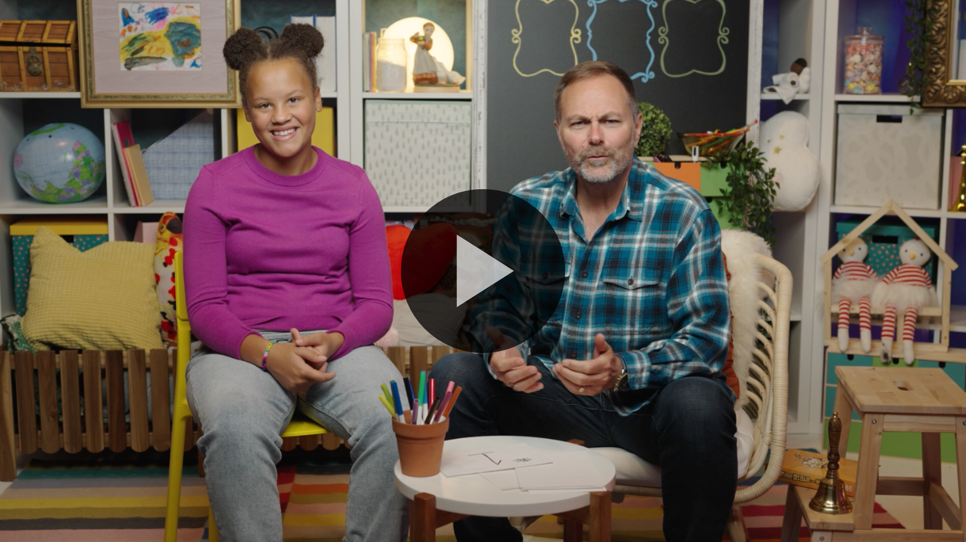
¡Qué buena pregunta sobre nuestra historia bíblica! Pensemos en la respuesta mientras adoramos a Dios.

Adoración
Adorar a Dios nos da oportunidad de decirle cuán asombroso es. Es un excelente momento para pensar en todo lo que sabemos y amamos de Dios.
Alabanza
¿Quieren agradecer a Dios por darnos amigos con quiénes crecer juntos? Choquen el puño con uno o dos amigos. (Respuesta del grupo)
¿Se alegran de que Dios nos muestre la verdad en la Biblia? Griten «¡Sí!». (Respuesta del grupo)
¿Quién está contento porque podemos venir a la iglesia y aprender juntos? Aplaudan tres veces. (Respuesta del grupo)
Canto
Ahora, adoremos a Dios con nuestra voz. A Él le gusta mucho que cantemos juntos.
• Dirige a los niños en una o dos canciones. Que sean alegres, dinámicas y relacionadas con el tema.
Oración
Dios es muy bueno con nosotros y nos ama mucho. Inclinemos la cabeza y hablemos con Él.
Querido Dios, eres muy bueno con nosotros. Gracias por darnos amigos con quienes crecer juntos. Gracias porque podemos venir a la iglesia y aprender más de ti. Te amamos. Amén.

Qué enseña la Biblia (continuación)
Casi es hora de que regresen el Abuelo y Lizzy. Pensemos en cómo sigue nuestra historia bíblica para responderles. Pónganse los sombreros para mostrar que están pensando (Haz como si te pusieras un sombrero). ¿Qué dicen? ¿ Estudiaron los de Berea las Escrituras para encontrar la verdad? (Señala la figura de la Biblia en la pantalla). ¿O cerraron sus oídos y mente al mensaje de Pablo? (Señala la X sobre la figura de la oreja en la pantalla).
Si creen que los de Berea estudiaron la Biblia para encontrar la verdad, extiendan las manos como si leyeran una Biblia. Si creen que cerraron sus oídos y corazón al mensaje de Pablo, cúbranse las orejas con las manos. ¿Listos? Elijan su respuesta.
• Espera que los niños respondan.
Veamos si tienen razón. Veamos qué hacen Lizzy y el Abuelo.
• Mostrar el Video Lección bíblica B.
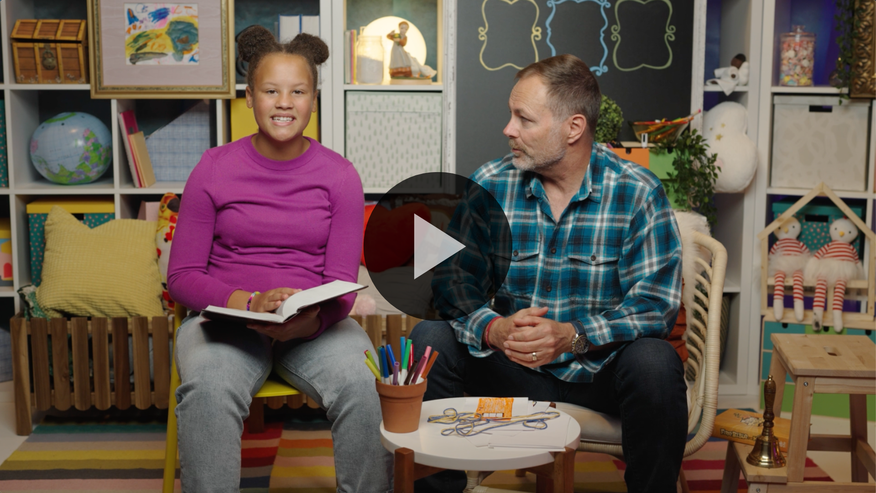
Respuesta personal
Pon una melodía de adoración como música de fondo.
¡Qué buen ejemplo nos dieron los creyentes de Berea! Buscaron la verdad en la Biblia y la encontraron. El Señor es fiel en enseñarnos su verdad, si le pedimos. Respondamos a lo que aprendimos hoy. Extiendan las manos como si van a recibir un regalo, porque eso es la verdad de Dios en la Biblia: un regalo.
• Que los niños repitan las frases de la oración después de ti.
Querido Dios, quiero aprender y crecer en tu verdad. Dame tu sabiduría. Muéstrame quién eres. Eres muy, muy bueno conmigo. Amén.
Versículo de fe
La verdad de Dios la encontramos en Su Palabra, por eso a Él le agrada que aprendamos versículos de la Biblia. Vamos a repasar juntos el Versículo de fe y los movimientos.
Efesios 4:3 (NTV)
Hagan todo lo posible por mantenerse unidos en el Espíritu y enlazados mediante la paz.
Mostrar el Video Versículo de fe.
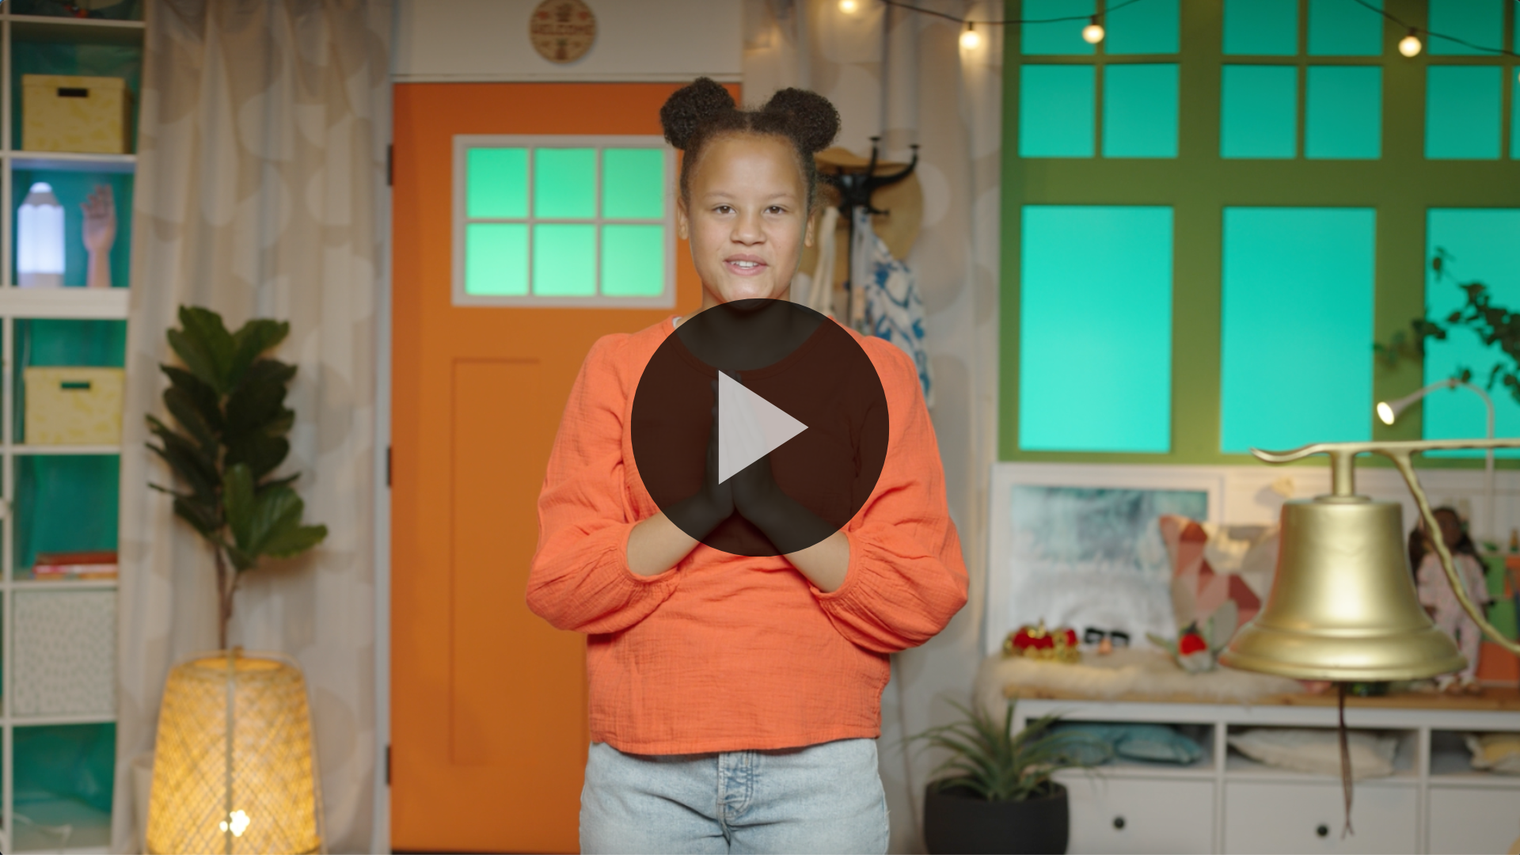
Efesios (manos en la cintura, extendidas, con las palmas hacia arriba)
4: (palmas juntas como en un aplauso)
3 (las palmas abiertas como si fueran un «libro»)
Hagan todo lo posible (mover las manos hacia fuera y subirlas hacia los costados)
por mantenerse unidos (juntar las manos en un aplauso)
en el Espíritu (aplaudir dos veces cada dos sílabas de «Espí-ritu»)
y enlazados (cruzarse los brazos sobre el pecho, como si se dieran un abrazo)
mediante la paz. (inclinar la cabeza y bajar los brazos)
Cierre
La pasé muy bien con ustedes. Hoy aprendimos más sobre Dios y su verdad. ¿Recuerdan cómo se llamaba la ciudad de nuestra historia bíblica? (Escucha las respuestas). ¡Berea! Algunos de creyentes de Berea se entusiasmaron con estudiar juntos la Palabra de Dios.
¿Qué fue lo que más les gustó de lo que hicimos hoy? (Escucha las respuestas). Es una alegría encontrarnos aquí y aprender y crecer juntos.
• Reproducir el video del Sonido Verdad de fe (sonido de una campanilla).
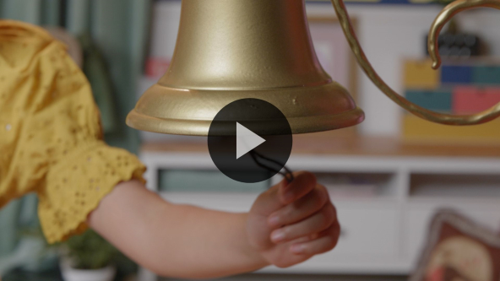
Ese sonido significa que tenemos que decir la Verdad de fe. Podemos aprender y crecer juntos.
• Mostrar la Diapositiva Verdad de fe.
Tómense del brazo con el compañero a su lado mientras la dicen. Podemos aprender y crecer juntos. ¡Gritémosla! Podemos aprender y crecer juntos.
Transición a los grupos pequeños
Ahora, podrán hacer algo muy especial. Llegó la hora de pasar a los grupos pequeños para aprender y crecer junto a sus amigos.
• Invita a los niños a reunirse con su grupo.
Sugerencia para el líder: Puedes organizar a los niños por edad o asignarles diferentes colores. Algunos preescolares tal vez no sepan su edad. Una etiqueta adhesiva de color, una camiseta o una cinta en la muñeca pueden servir para separar a los niños en diferentes grupos y ayudarlos a identificar su grupo pequeño.

Grupo pequeño
25 minutos
Verifica la lista de materiales necesarios e instrucciones al comienzo de la sesión o, a continuación, en cada actividad.
Sugerencia para el líder: Los grupos pequeños pueden pasar de un círculo a otro, o todos los grupos pueden realizar la misma actividad al mismo tiempo. Si decides alternar las actividades, necesitarás contar con al menos un líder por círculo.

Círculo 1
Conexión del grupo
Busca y encuentra
Necesitarás
• Juguete pequeño o animal de peluche
No requiere preparación.

La Verdad de fe nos ha enseñado que Podemos aprender y crecer juntos. En la historia bíblica, los creyentes de Berea estudiaron juntos la Palabra de Dios para aprender. Eso es divertido, y es aún más divertido si aprendemos juntos. Mientras jugamos, aprendemos también. ¿Quieren aprender jugando? (Respuesta del grupo) Perfecto.
El juego es muy sencillo. (Levanta el objeto que esconderás). Elegiré a alguien que esconda este juguete, mientras los demás cierran los ojos. Cuando diga: «Ya», todos lo buscarán. ¿Están listos? (Respuesta del grupo) Antes de empezar, digamos juntos la Verdad de fe. Podemos aprender y crecer juntos. ¡A jugar!
• Elige un voluntario que esconda el juguete mientras los demás cierran los ojos.
• Jueguen varias rondas si dispones de tiempo.
¡Fue asombroso! ¡Buscaron muy bien juntos! mi oración es que ustedes nunca olviden que aprender cosas nuevas de la Biblia es lo mejor que pueden buscar. Podemos aprender y crecer juntos y divertirnos mientras lo hacemos.

Círculo 2
Hoja de Actividad
Encuentra las Biblias
Necesitarás
• Hoja de actividad Grupo pequeño, una por niño
• Crayolas o marcadores
Preparación
• Imprimir copias de la Hoja de actividad Grupo pequeño, una por niño.

En la historia bíblica, aprendimos que la Biblia está llena de promesas e historias que muestran quién es Dios. Mientras dediquemos más tiempo a estudiarla, mejor conoceremos al Señor.
Lo bueno es que no tenemos que estudiar solos la Biblia. Podemos estudiarla con nuestros amigos y familiares, como hicieron los de Berea. Nuestra Hoja de actividad nos ayudará a recordar esto. Antes de que explique qué hacer, digamos juntos la Verdad de fe, una vez más. ¿Listos? Podemos aprender y crecer juntos. ¡Felicitaciones!
• Reparte una copia de la Hoja de actividad Grupo pequeño y crayolas a cada niño.
En su Hoja de actividad, verán que hay muchas personas juntas. Escondidas entre ellas hay diez Biblias. Su tarea es encontrarlas y trazar un círculo alrededor de ellas. A veces solo podrán ver una parte de las Biblias, así que deben buscarlas con cuidado. Coloreen los dibujos.
• Espera que los niños completen la actividad. Ayúdalos si es necesario.
• Durante la actividad, interrúmpelos para practicar la Verdad de fe: Podemos aprender y crecer juntos.
• Reproduce el video del Sonido Verdad de fe. Repasa la Verdad de fe aun si no puedes reproducir el sonido.

Círculo 3
Juego
Juntos
Necesitarás
• Hebras de hilo cortadas de 30 cm (12"), una para cada dos niños.
• Tijeras
• Conos o botellas de agua
Preparación
• Armar una pequeña pista de obstáculos con los conos o las botellas de agua.

¿Están listos para jugar? (Respuesta del grupo) ¡Bien! Me gustan mucho los juegos, y este es muy especial pues jugarán en parejas. Los dos deben estar coordinados para jugar. Es decir que deben trabajar juntos y moverse como si fueran una sola persona. ¡Momento! Eso me recuerda el versículo de la Biblia que aprendemos. ¿Alguien recuerda el Versículo de fe? (Escucha las respuestas). Repitámoslo.
• Repitan juntos el versículo.
Efesios 4:3 (NTV)
Hagan todo lo posible por mantenerse unidos en el Espíritu y enlazados mediante la paz.
¡Felicitaciones! Para este juego, las parejas deben recorrer la pista de obstáculos. (Muestra cómo recorrerla). Pero hay una dificultad. Estarán conectados. Cuando llegue su turno, cada uno sostendrá uno de los extremos del hilo. Así que los dos deben moverse al mismo tiempo y en la misma dirección. Deben coordinarse.
Si están listos para jugar, digan nuestra Verdad de fe. Podemos aprender y crecer juntos. ¡Excelente! Empecemos.
• Da una hebra de hilo a cada pareja.
• Que los niños recorran la pista de obstáculos tantas veces como deseen, si el tiempo lo permite.
• Para aumentar la dificultad, puedes cambiar el modo en que recorren la pista (por ej.: saltar, en cuatro patas, arrastrarse, etc.)
¡Sensacional! ¡Trabajaron muy bien todos juntos! Antes de ir al círculo siguiente, digamos el Versículo de fe una vez más.
• Que los niños digan el Versículo de fe con los movimientos.
Efesios (manos en la cintura, extendidas, con las palmas hacia arriba)
4: (palmas juntas como en un aplauso)
3 (las palmas abiertas como si fueran un «libro»)
Hagan todo lo posible (mover las manos hacia fuera y subirlas hacia los costados)
por mantenerse unidos (juntar las manos en un aplauso)
en el Espíritu (aplaudir dos veces cada dos sílabas de «Espí-ritu»)
y enlazados (cruzarse los brazos sobre el pecho, como si se dieran un abrazo)
mediante la paz. (inclinar la cabeza)

Círculo 4
Tiempo creativo
Demostración práctica con una silla
Necesitarás
• Biblia
• Silla plegable, una por grupo
No requiere preparación.

¡Qué divertido estuvo hoy! Descubrimos que podemos aprender más sobre Dios cuando estamos juntos. Lo mejor de esto es saber que no tenemos por qué aprender solos. Quiero decirles algo más, pero no quiero hacerlo yo solo. Necesito alguien que me ayude para esta parte.
• Elige un voluntario y dile que se pare al lado de la silla plegable cerrada.
Mi amigo tiene una silla. (Al voluntario) Siéntate en la silla. (Cuando el voluntario comience a abrir la silla para sentarse, detenlo). ¡Espera! ¿Qué haces? Dije que te sentaras. No dije que abrieras la silla. Solo quiero que te sientes en la silla. Siéntate en ella ahora.
• Espera que el voluntario y el grupo te digan que eso es imposible.
Al voluntario le es imposible sentarse como le pedí sin abrir la silla. ¿Cómo podemos sentarnos en una silla cerrada? No se puede. ¿Saben que eso pasa con la Palabra de Dios? (Levanta la Biblia). Si nunca abrimos la Biblia y la estudiamos, no sabremos qué es lo que el Señor quiere que sepamos y que hagamos.
(Al voluntario) Te dije que no abras la silla para sentarte, pero quiero que te sientes en ella. ¿Qué podrías hacer para sentarte sin abrirla tú? (Escucha las respuestas).
• Si es necesario, sugiere que otro abra la silla.
• El voluntario acepta que alguien abra la silla.
Al trabajar juntos, aprendieron que, aunque al voluntario no se le permitía abrir la silla, alguien más sí podía abrirla. Cuando decidimos leer la Palabra de Dios y dejamos que otros se nos unan para leerla juntos, todos crecemos. Hacer cosas juntos es mucho mejor que hacerlas solos.
Despedida
• Reproducir el video del Sonido Verdad de fe.
• Mostrar la Diapositiva Verdad de fe.
¡Qué bien la pasamos al aprender juntos de la Biblia y crecer! Antes de irnos, repitamos juntos la Verdad de fe una última vez. Podemos aprender y crecer juntos. ¡Felicitaciones! Disfruté aprender más de la Palabra de Dios con ustedes. ¡Hasta la próxima!
• Los niños llevan a casa la Hoja de actividad Grupo pequeño.
• Recuerda a los padres que tengan los Devocionales familiares con sus hijos y que los encontrarán en la aplicación.
• Informa a todos también la fecha y la hora de la siguiente sesión.

